孟德尔随机化分析报告

1. 方法

1.1 GWAS数据获取
通过IEU OpenGWAS数据库（https://gwas.mrcieu.ac.uk/）获取疾病相关的GWAS数据。

1.2 eQTL的MR分析
通过双样本MR分析来探讨候选基因与疾病风险之间的因果关系，将单核苷酸多态性（SNPs）定义为工具变量（IVs）。从血液eQTL的数据获取候选基因的eQTL数据（https://www.eQTLGen.com），作为暴露因素，并通过IEU OpenGWAS数据库获得疾病的GWAS数据作为结局因素。

1.3 工具变量筛选
首先，进行工具变量的筛选。通过R包TwoSampleMR（https://mrcieu.github.io/TwoSampleMR/）读取暴露因素并确定与暴露因素独立相关的SNP，将它们作为评估暴露因素和结局之间因果关系的工具变量（IVs）。筛选指标：包括P<5×10⁻⁶，寻找与暴露因素显著相关的工具变量（SNP）；使用clump=TRUE，r2=0.001，kb=10000这三个指标去掉存在连锁不平衡（LD）的工具变量（SNP）。去掉与结局显著相关的工具变量（剔除F-statistics<10的SNPs），并将暴露因素-工具变量-结局进行匹配。SNP数目尽量大于3个；保留最小等位基因频率MAF>1%位点；排除具有中等位基因频率的回文SNP；使用Harmonise函数协调exposure和outcome位点。

1.4 孟德尔随机化分析
为探讨候选基因与疾病风险之间的因果关系，使用TwoSampleMR软件包（https://mrcieu.github.io/TwoSampleMR/）进行MR分析（五种算法：Inverse variance weighted、MR Egger、Weighted median、Simple mode、Weighted mode），并基于IVW方法的结果来评估候选基因与疾病风险之间的关系（P<0.05）。我们还采用Cochran的Q统计量来检验异质性，其中p>0.05表明不存在异质性。使用MR-Egger回归和MR-PRESSO分析评估潜在的水平多效性，p>0.05表明不存在水平多效性。还进行留一法检验来判断结果具有可靠性。最后，为了验证正向分析的结果不受反向因果效应的干扰，基于IVW方法，用R包TwoSampleMR进行Steiger方向性分析（correct_causal_direction=1/TRUE，steiger_test_adj<0.05才能说明通过了反向的检验，如果计算出NA，则视为不通过。）

2. 结果

2.1 孟德尔随机化分析结果
按照方法所述，对1个候选基因进行双样本孟德尔随机化分析，以探讨候选基因与疾病风险之间的因果关系。其中有1个基因的IVW方法P值<0.05，表明这些基因与疾病风险存在显著的因果关联。
Exposure | Outcome | Method | SNP | p_value | OR
CCL2 | 疾病 | Inverse variance weighted | 10 | 0.0006785 | 1.32
CCL2 | 疾病 | MR Egger | 10 | 0.8718 | 0.95
CCL2 | 疾病 | Weighted median | 10 | 0.003147 | 1.35
CCL2 | 疾病 | Weighted mode | 10 | 0.403 | 1.18
CCL2 | 疾病 | Simple mode | 10 | 0.09964 | 1.44

2.2 敏感性分析结果
Exposure | Outcome | Method | Heterogeneity_Q | Q_df | Q_P_value | Egger_intercept | SE | P_value
CCL2 | ebi-a-GCST90091033 | Inverse variance weighted | 1.963 | 9 | 0.992
CCL2 | ebi-a-GCST90091033 | MR Egger | 0.7993 | 8 | 0.9992 | 0.0272 | 0.0252 | 0.312161

2.3 可视化结果
图1 散点图（SNP效应）
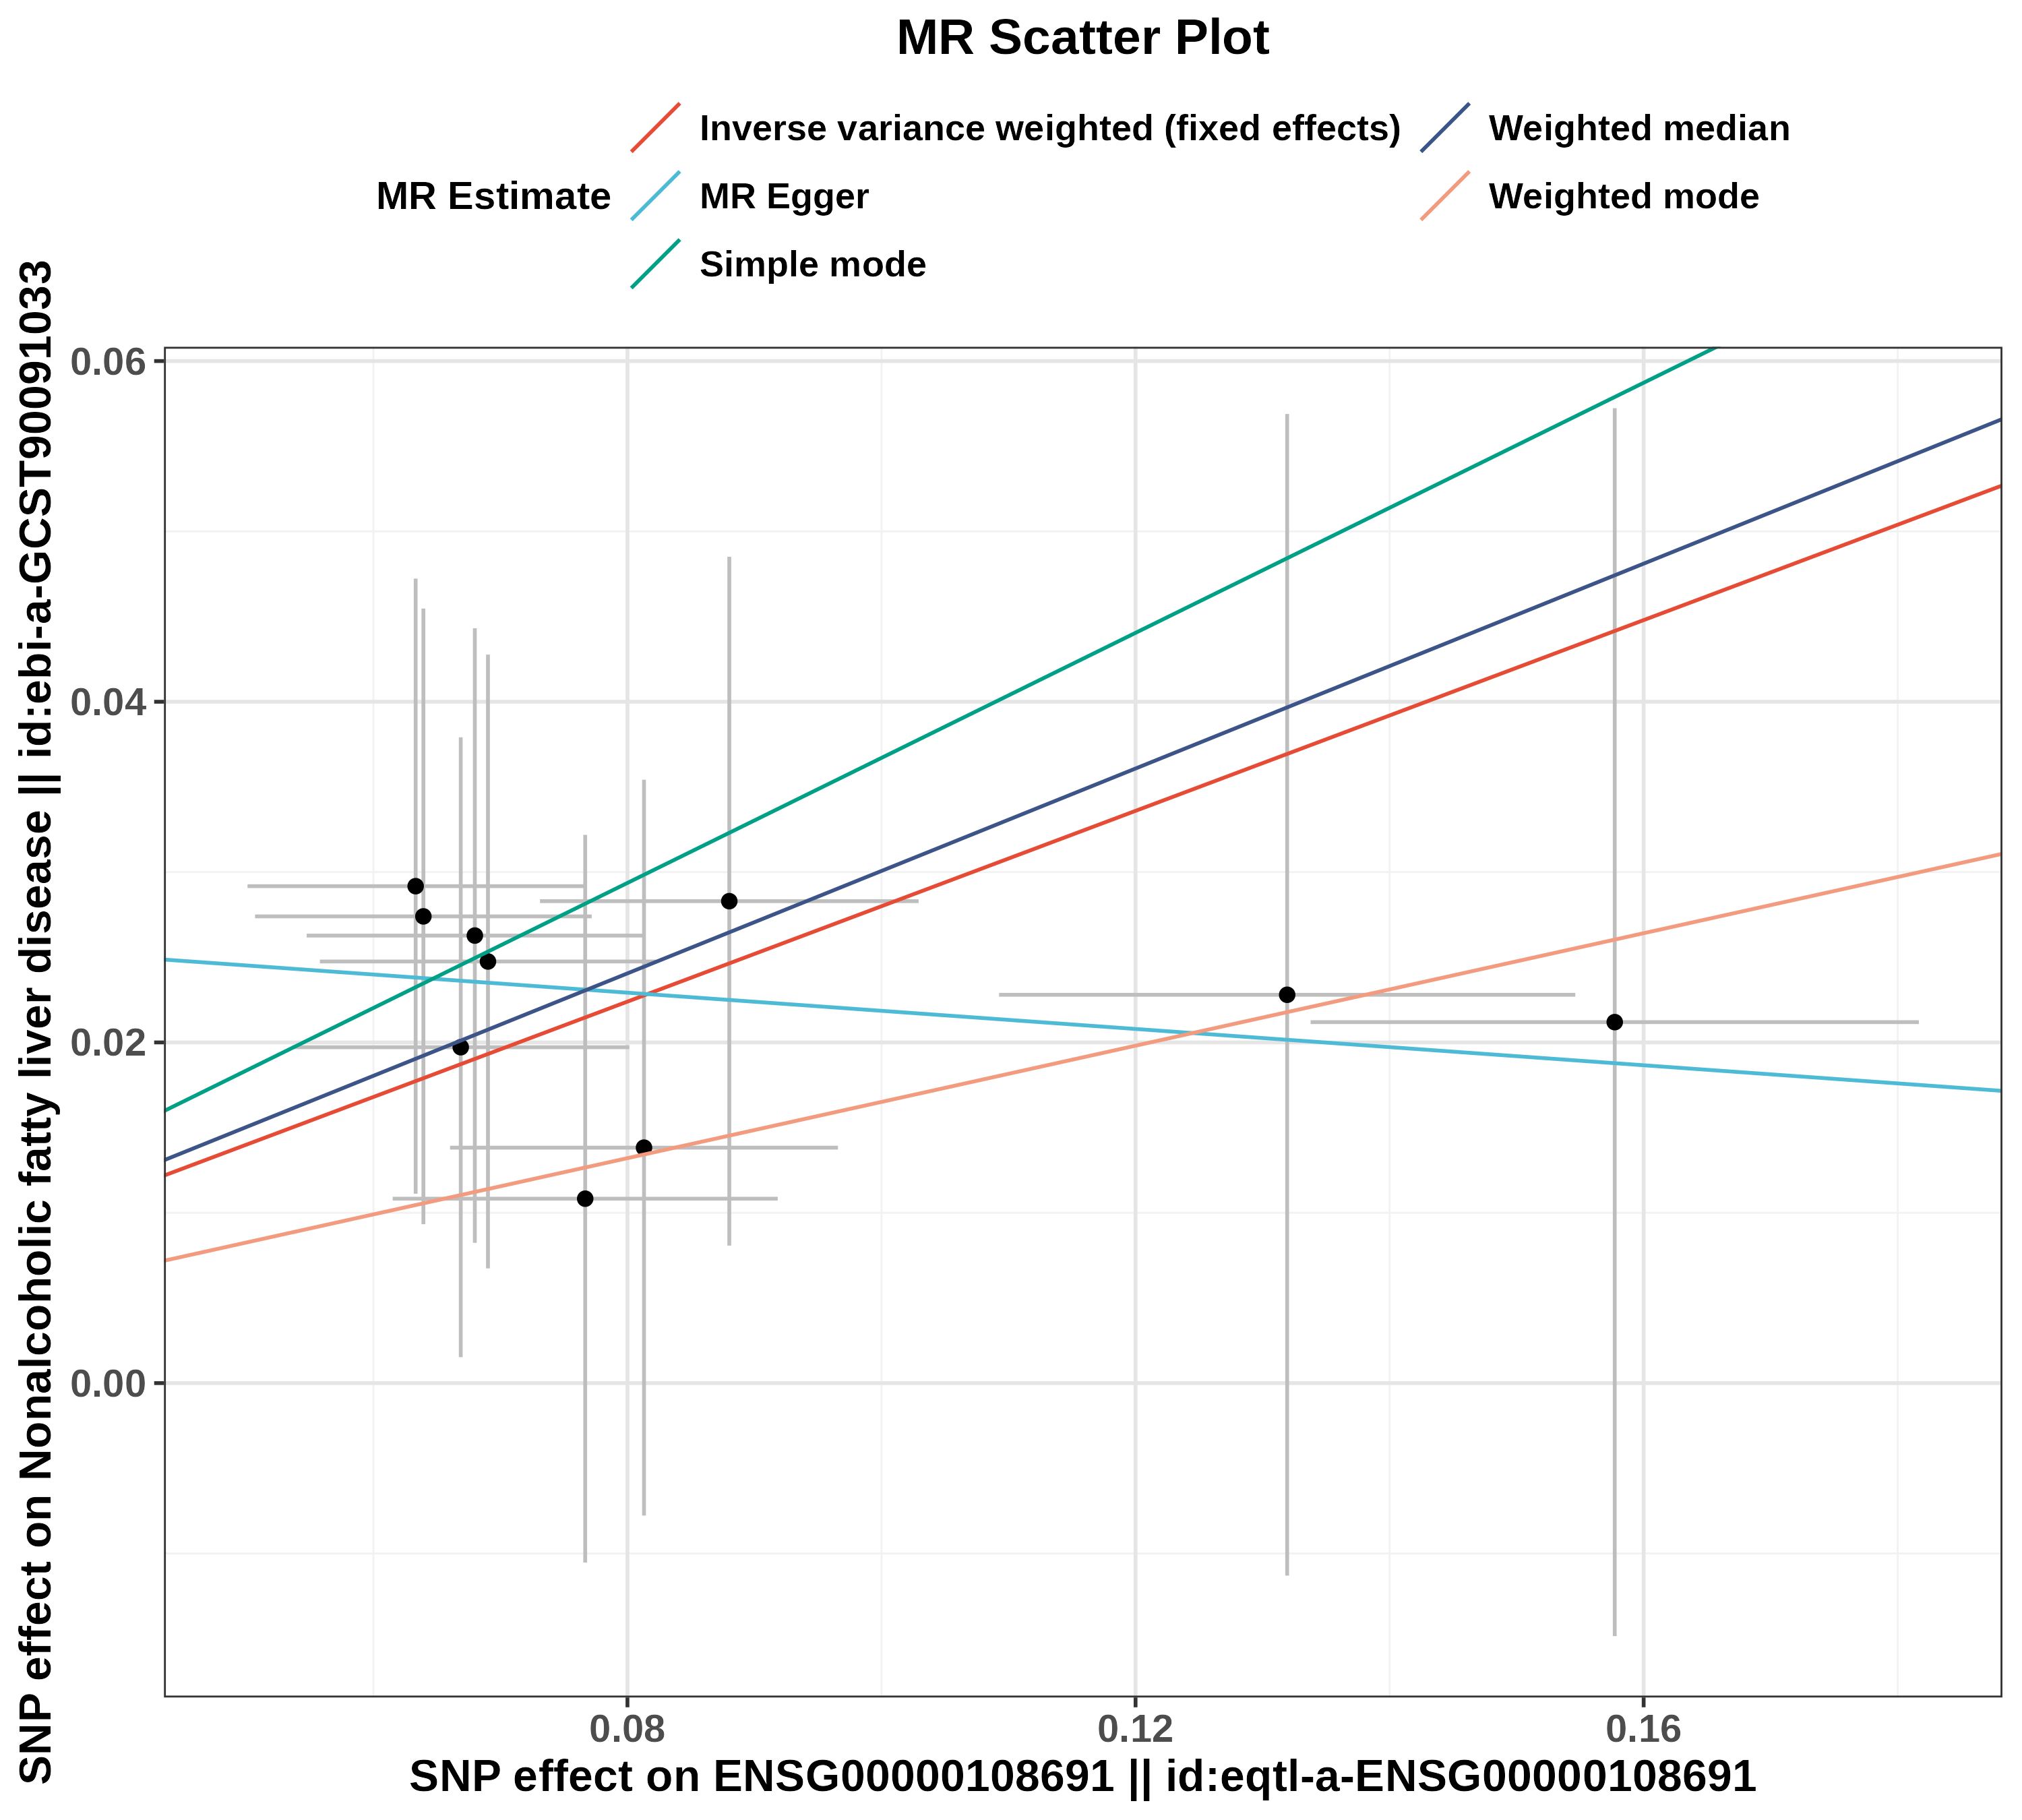
图A：散点图展示了每个SNP对暴露因素和结局因素的效应关系。横坐标为SNP对暴露的效应值，纵坐标为SNP对结局的效应值。不同颜色的线表示五种MR方法的拟合结果，通过斜率判断因果效应方向和大小。
图2 森林图（因果效应）
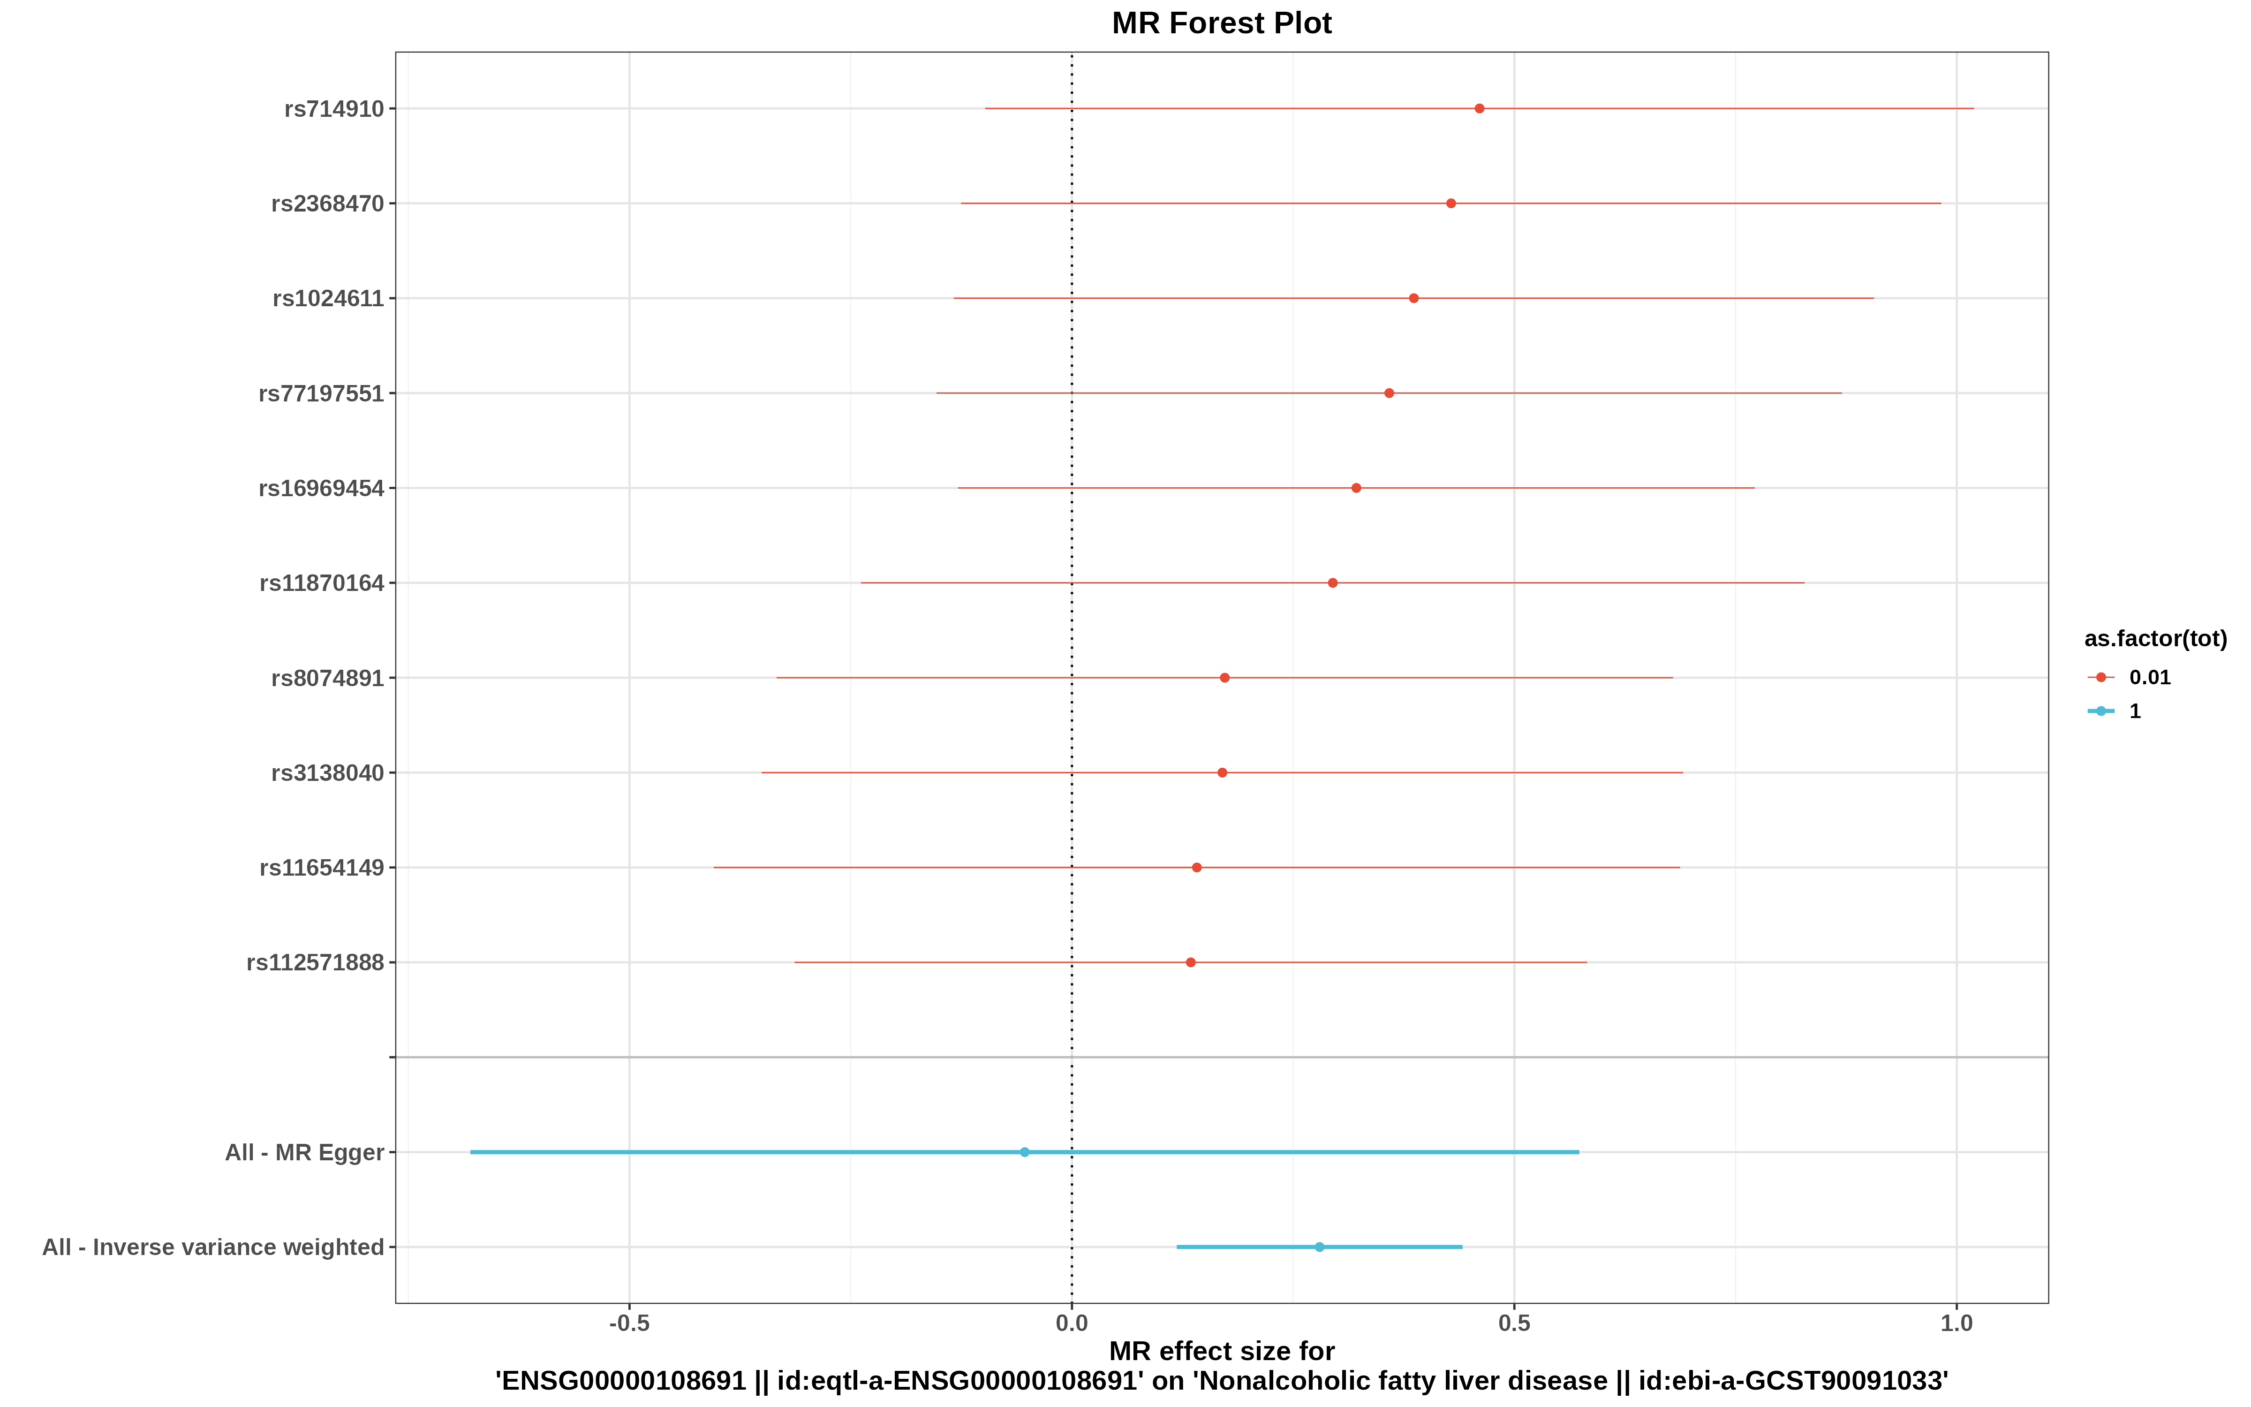
图B：森林图展示了每个SNP位点对结局的效应大小。横坐标为效应值（OR），纵坐标为SNP名称。当效应值的95%置信区间不跨越0时，表明该SNP与结局存在显著关联。红色菱形为IVW方法的整体效应估计值。
图3 漏斗图（发表偏倚）
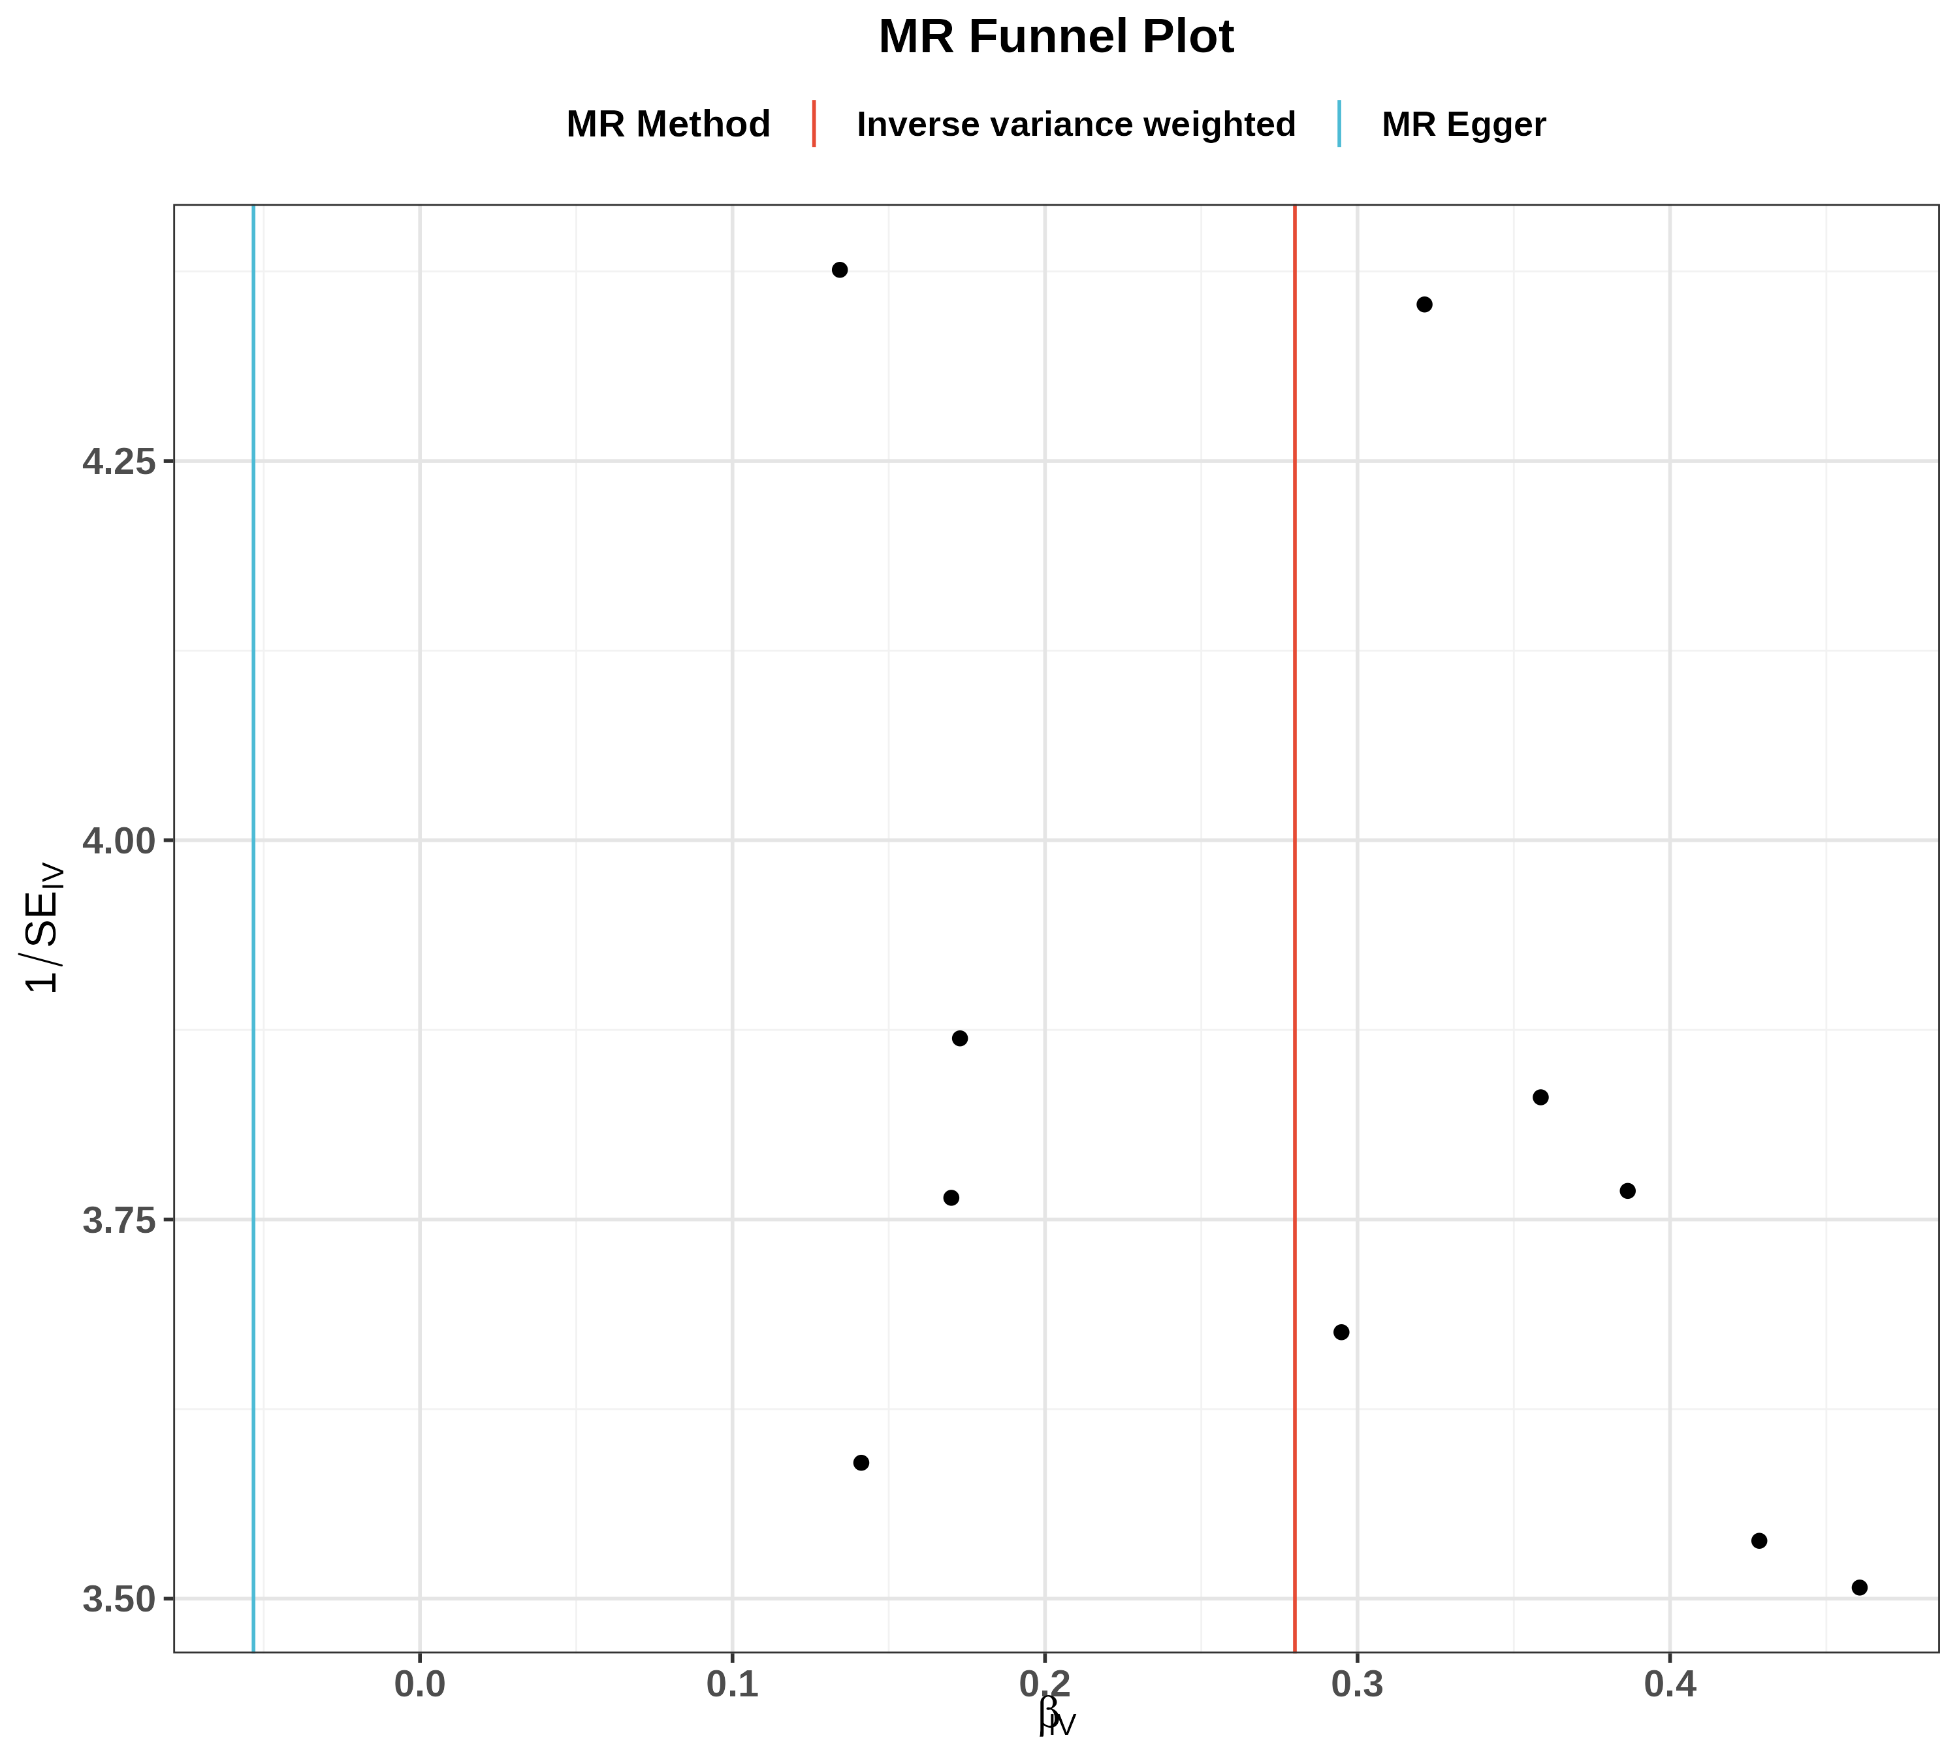
图C：漏斗图用于评估发表偏倚。纵轴为效应量的精确度（1/SE），横轴为效应值。散点越接近顶点且对称分布，表明不存在显著发表偏倚，分析结果越可靠。
图4 留一法图（敏感性）
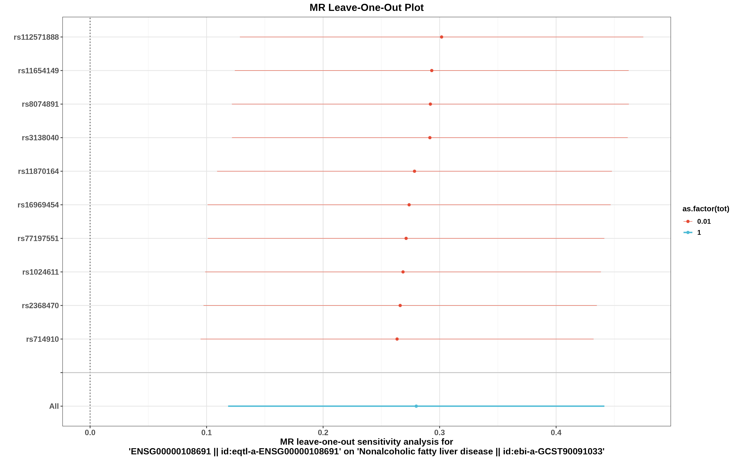
图D：留一法图用于评估结果是否依赖特定SNP。逐步剔除每个SNP后，重新计算IVW效应值。若剔除某个SNP后结果发生显著改变，说明该SNP对结果影响较大，可能存在异常值。

